Öğrenme Hikayesinin adı:Altın oran  Öğrenci yaş aralığı: 11-14  Sınıf mevcudu: 20  Ders: Matematik |  |  | Okul ve sınıf ile ilgili kısa bir açıklama : Mersin şehir merkezinde 17 derslikli 900 öğrencisi bulunan bir okuldur. |  |  |  | Okulda işinizi etkileyen temel zorluklar, eğilimler nelerdir? Öğrenme Hikayenizi bunlar nasıl etkileyebilir :Teknolojik donanım yetersizdir.Öğrenciler okul ortamı dışında çalışmaya yönlendirilmiştir.
Duration  Süre  Ders süreleri olarak belirtiniz. | 1 | 1-2 |  | 1 | 1 | 1 |  | 1
Learning Activity  Öğrenme Aktivitesi | Hayal Et | Araştır |  | Haritala | Yap | Sor ve işbirliği yap |  | Göster
Goals  Hedefler (öğrenme aktivitesinin hedefi müfredatla ve 21.y.y. becerileri ile ilişkilendirme) | Yaratıcılık  Gözlem  İnceleme | İnceleme  Gözlem  Takım çalışması |  | Farklı canlı türlerinde altın oranın varlığı | Keşfetme | Farklı bakış açıları geliştirme |  | Özgüven  Girişimcilik
Description of each learning activity in the context of the learning story  Açıklama  Öğrenme hikayesinin her bir öğrenme aktivitesi ile ilişkilendirme | Yaratılışta matematik var mı? | Doğada farklı canlılarda altın oran var mı?Araştırıp sunar.  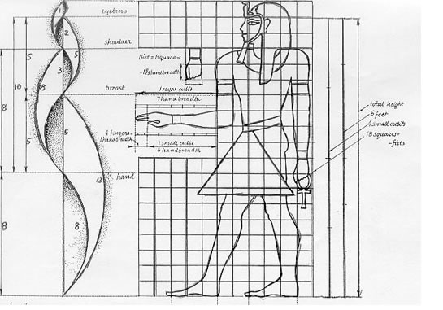 |  | Fon kartonu kullanarak doğadan  Altın oran örnekleri verir.  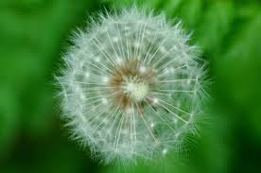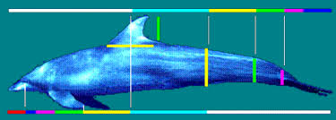 | Altın oran kullanarak 3 boyutlu geometrik cisim oluşturur. | Arkadaşlarıyla okul binasında altın oranın varlığını araştırır.Matematik Öğretmenine çalışmasının sunumunu yapar ve çalışmanın eksiklikleri ile ilgili dönüt alır. |  | Oluşturduğu geometrik cisimle birlikte yaptığı çalışmaları sınıf ortamında sunar.
Digital technologies and tools  Kullanılacak dijital araçlar | domogoanimate | Weebly google+ popplett |  | Teamup weebly | Domogoanimate  popplet | Groupzap teamup popplet |  | domogoanimate

